Java开发准备

2019-03-08

集美大学网络中心

文档维护人： 关天敏

Tel : 13606043024

EMail: gtm@jmu.edu.cn

# 知识要求

## Java基础

### JDK

配置java环境变量，熟悉javac和java等命令。

### 集成开发环境

[JetBrains官网](https://www.jetbrains.com/idea/)下载IntelliJ IDEA集成开发环境工具。熟悉编辑、调试、部署等工具使用。

### Java知识

掌握java语法、熟练使用基础类库、熟悉常用设计模式等。

# Git版本管理工具

## 基本命令

### Git clone

[教程](https://git-scm.com/book/zh/v2)

### Git pull

[教程](https://git-scm.com/book/zh/v2)

### Git push

[教程](https://git-scm.com/book/zh/v2)

# 操作

## 打开IDEA开发工具，使用Git克隆远程代码

### 选择Git版本工具

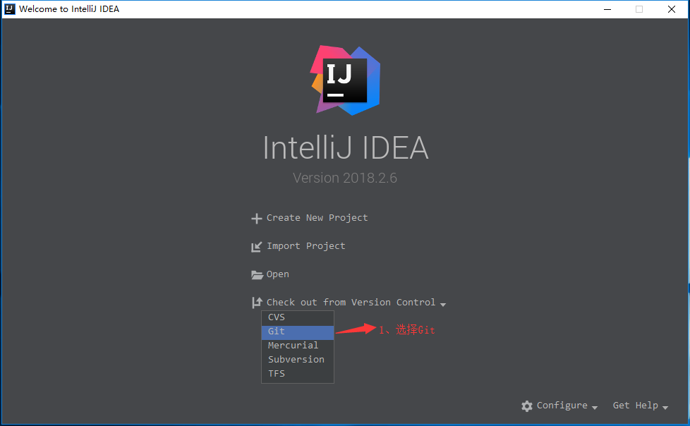

若提示Git.exe未安装，下载安装git，然后设置git的可执行程序路径，一般为“安装目录/bin/git.exe”

### 填写项目的Git远程仓库地址，并点击clone按钮

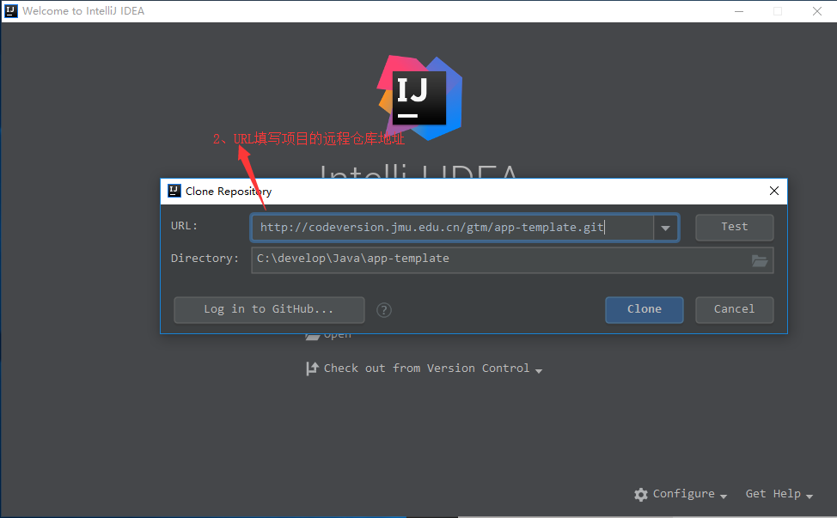

点击clone后，若提示“Authentication failed from ‘http://codeversion.jmu.edu.cn/gtim/app-template.git/’”，可能是之前保存的账号密码不正确导致，需要到“控制面板->用户账号->管理windows凭证”删除旧凭证

### 填写Git远程仓库访问账号和密码

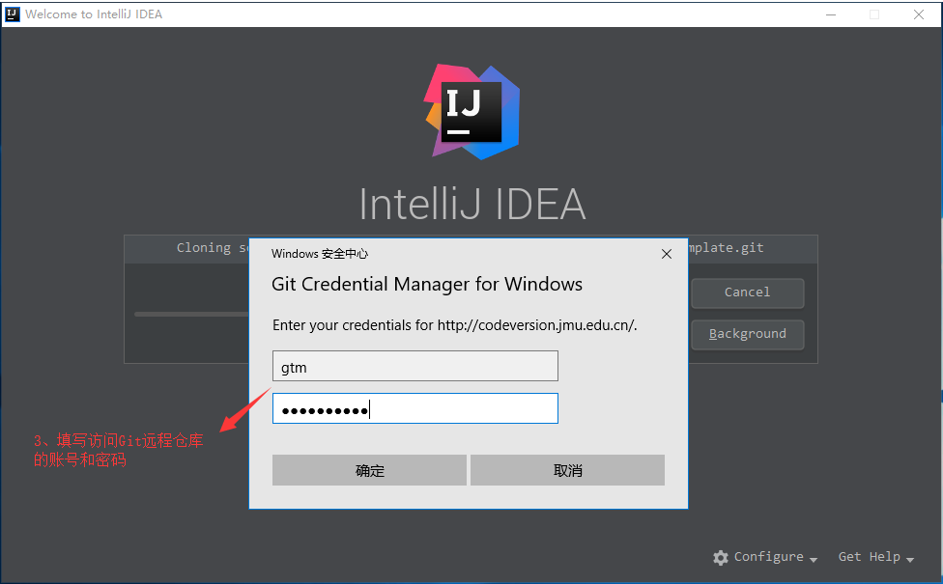

### 点击Yes按钮，开始代码拉取

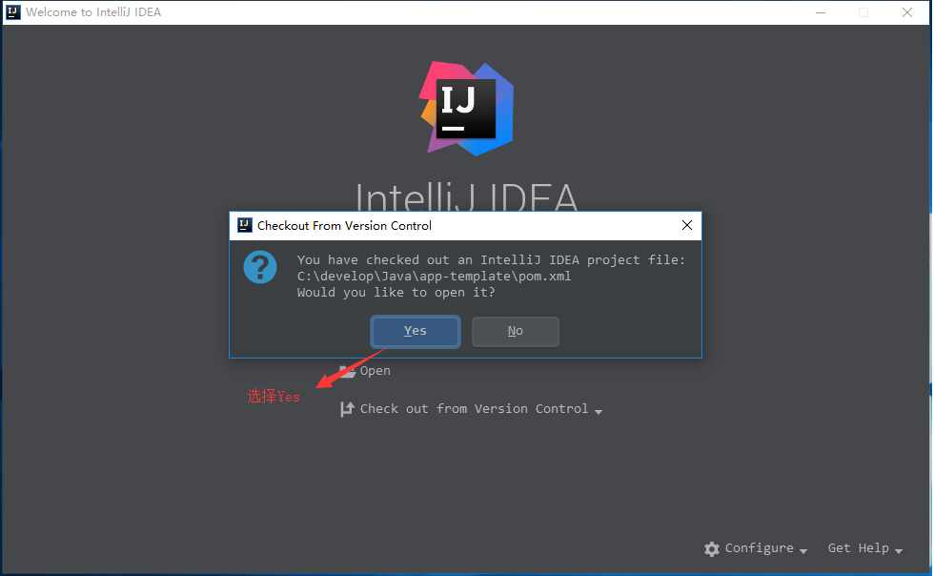

### IDEA自动下载maven依赖jar包

持续时间较长，大概5分钟

### 配置项目JDK

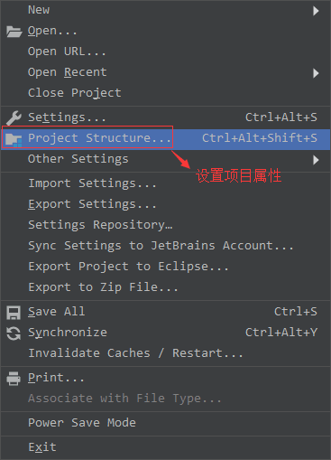

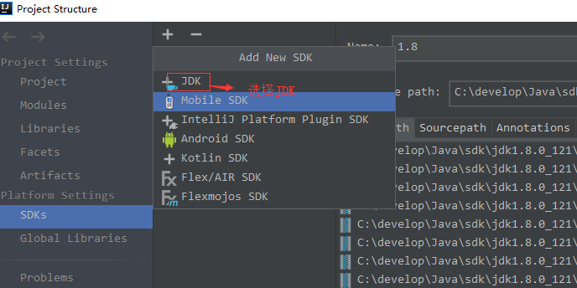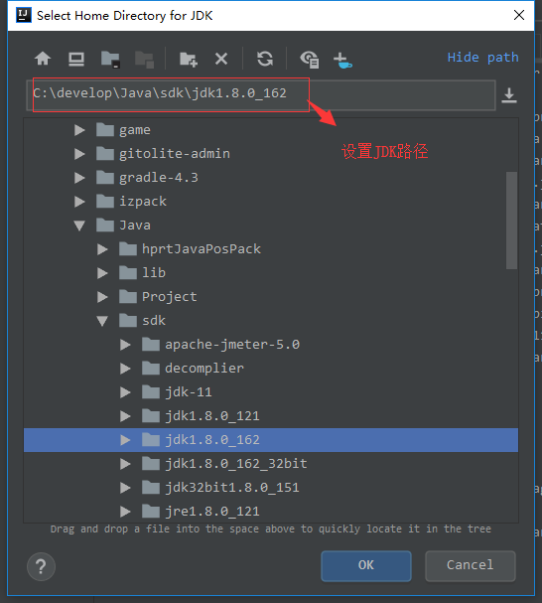

### 设置demo模块为maven项目

右键demo/pom.xml，选择“Add as maven project”，设置模块为maven项目

## Mysql数据库安装

可单独安装mysql或者安装wampserver套件

# IDEA集成开发环境

## 学生授权申请

按住CTL点击[操作说明](https://sales.jetbrains.com/hc/zh-cn/articles/207154369-%E5%AD%A6%E7%94%9F%E6%8E%88%E6%9D%83%E7%94%B3%E8%AF%B7%E6%96%B9%E5%BC%8F)

## 插件安装

1. 选择File->Settings

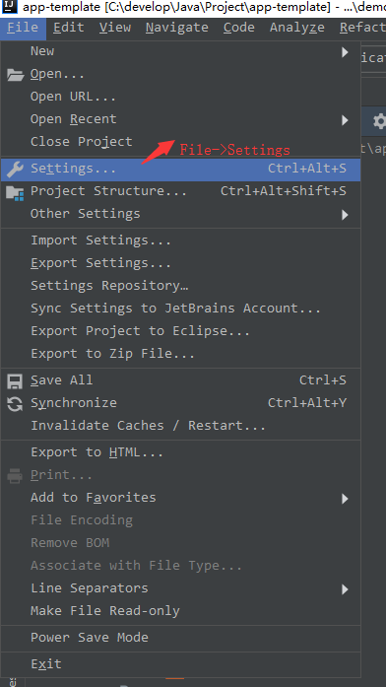

2、搜索插件，进行安装

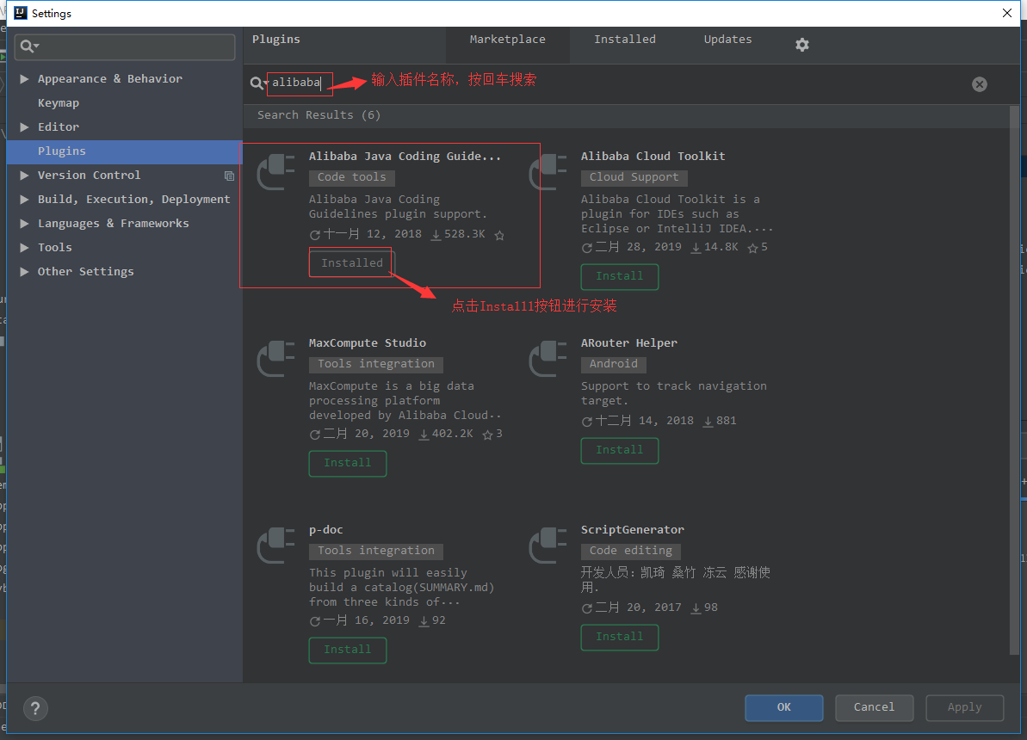

3、按第2步操作，安装Free MyBatis plugin和Lombok Plugin插件

## IDEA Git配置

选择File->Setting->Git，设置Git可执行程序路径

